微专题1 力与物体的平衡
要点提示
1．处理平衡问题的基本思路：
确定平衡状态→巧选研究对象(整体法或隔离法)→受力分析→建立平衡方程→求解．
2．常用的方法
(1)判断弹力或摩擦力是否存在以及确定方向时常用假设法．
(2)求解平衡时常用二力平衡、矢量三角形、正交分解、相似三角形、图解等方法．
问题突破
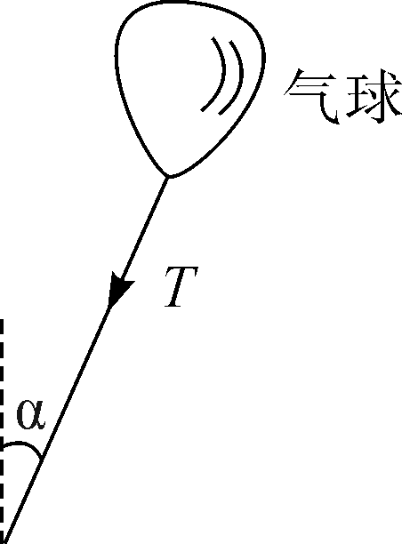
问题1：静态平衡
【例 1】 (2019·江苏卷) 如图所示，一只气球在风中处于静止状态，风对气球的作用力水平向右．细绳与竖直方向的夹角为α，绳的拉力为T，则风对气球作用力的大小为()
A. B. C. Tsinα D. Tcosα
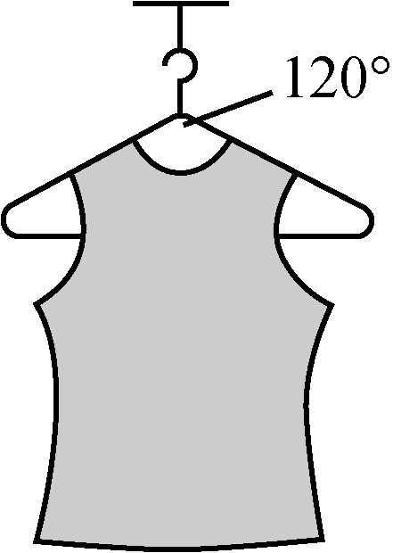
【例 2】(2021·江苏适应性考试)如图所示，对称晾挂在光滑等腰三角形衣架上的衣服质量为M，衣架顶角为120°，重力加速度为g，则衣架右侧对衣服的作用力大小为()
A. Mg B. Mg C. Mg D. Mg
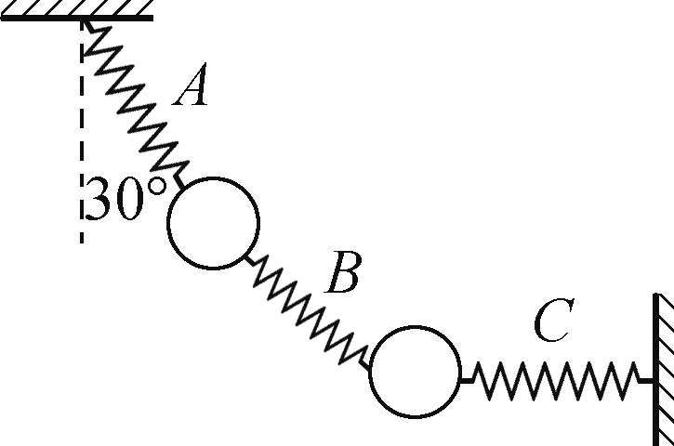
【例 3】(2021·江苏押题卷)如图所示，用完全相同的轻弹簧A、B、C将两个相同的小球连接并悬挂，小球处于静止状态，弹簧A与竖直方向的夹角为30°，弹簧C水平，则弹簧A、B、C的伸长量之比为()
A. 3∶4∶4 B. 4∶3∶2
C. 2∶∶1 D. 4∶∶2
问题2：动态平衡
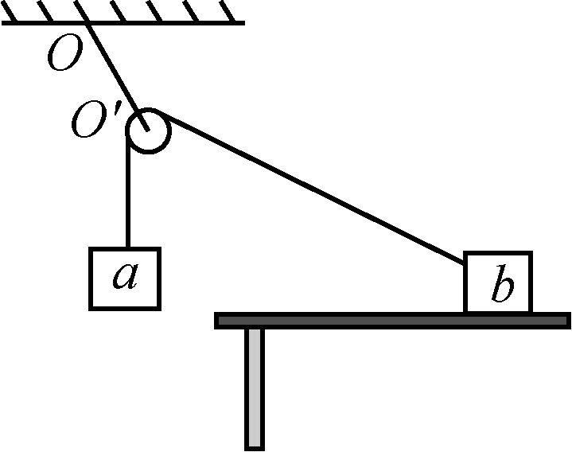
【例4】(2021·南京学情调研)如图所示，一光滑的轻滑轮用细绳OO′悬挂于O点，另一细绳跨过滑轮，一端悬挂物块a，另一端系一位于水平粗糙桌面上的物块b，整个装置处于静止状态．现将物块b向右移动少许，两物块仍然静止，则()
A. 细绳OO′的张力变大
B. 细绳OO′与竖直方向的夹角不变
C. 物块b所受的合力变大
D. 物块b所受的摩擦力变大
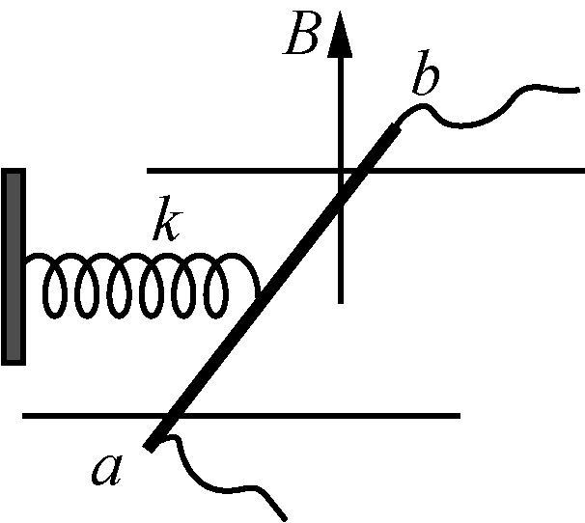
【例5】(2020·海安期末)如图所示，长为L的通电直导体棒垂直放在光滑水平绝缘轨道上，劲度系数为k的水平轻弹簧一端固定，另一端拴在棒的中点，且与棒垂直，整个装置处于方向竖直向上、磁感应强度为B的匀强磁场中，棒处于静止状态，弹簧被压缩x.则()
A. 导体棒中的电流方向从a到b
B. 导体棒中的电流大小为
C. 若只将棒中电流减小一点，x变大
D. 若只将磁场方向缓慢逆时针转过一小角度，x变大
【随堂巩固】
1. (2020·北京卷)某同学利用图甲所示装置研究摩擦力的变化情况．实验台上固定一个力传感器，传感器用棉线拉住物块，物块放置在粗糙的长木板上．水平向左拉木板，传感器记录的F－t图像如图乙所示．下列说法中正确的是(B)

甲 乙
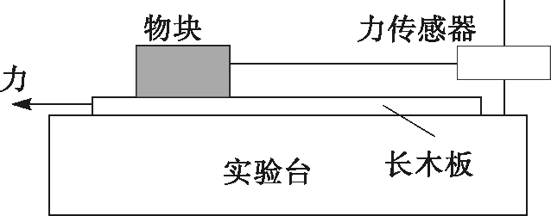
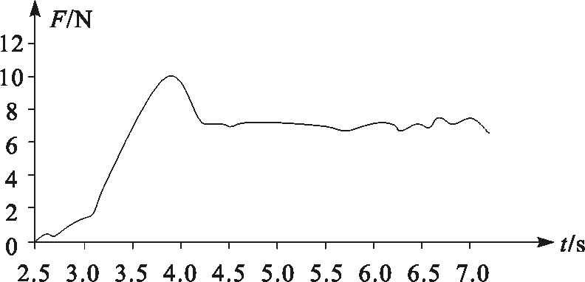
A. 实验中应让木板保持匀速运动
B. 图乙中曲线就是摩擦力随时间的变化曲线
C. 最大静摩擦力与滑动摩擦力之比约为10∶7
D. 只用图乙中数据可得出物块与木板间的动摩擦因数

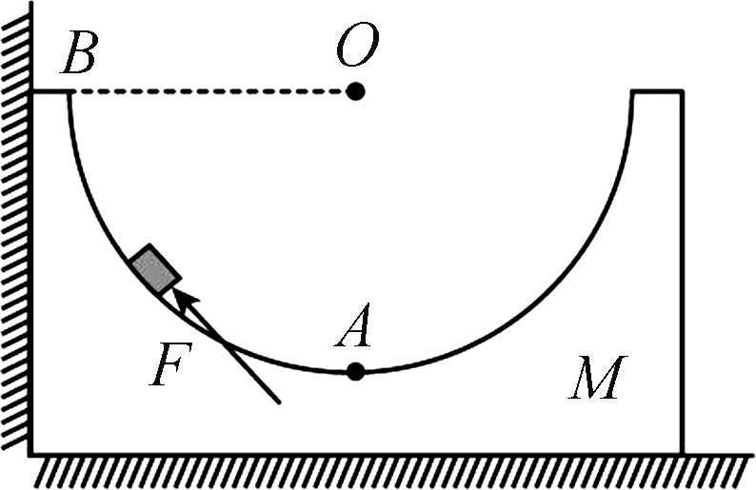
2． (2021·湖南卷)质量为M的凹槽静止在水平地面上，内壁为半圆柱面，截面如图所示，A为半圆的最低点，B为半圆水平直径的端点．凹槽恰好与竖直墙面接触，内有一质量为m的小滑块．用推力F推动小滑块由A点向B点缓慢移动，力F的方向始终沿圆弧的切线方向，在此过程中所有摩擦均可忽略．下列说法中正确的是(D)
A. 推力F先增大，后减小
B. 凹槽对滑块的支持力先减小，后增大
C. 墙面对凹槽的压力先增大，后减小
D. 水平地面对凹槽的支持力先减小，后增大

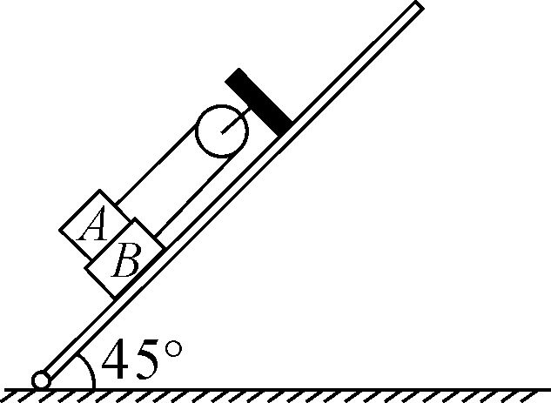
3．(2020·山东卷)如图所示，一轻质光滑定滑轮固定在倾斜木板上，质量分别为m和2m的物块A、B通过不可伸长的轻绳跨过滑轮连接，A、B间的接触面和轻绳均与木板平行．A与B间、B与木板间的动摩擦因数均为μ，设最大静摩擦力等于滑动摩擦力．当木板与水平面的夹角为45°时，物块A、B刚好要滑动，则μ的值为(D)
A. B. C. D.

微专题1 力与物体的平衡参考答案
例1 C 例2 B 例3 D 例4 D 例5 B
【随堂巩固】
1.B 2.D 3. D

